Завдання

Календарний план

АНОТАЦІЯ

Даний документ є результатом роботи проведеної Панасенко Ю. Ю., у рамках виконання дипломного проекту на тему: «Розробка сервісу Task Manager».

Програмне забезпечення призначене для …, розроблене з використанням мови програмування Java та серверу баз даних MySQL.

Проект викладений на аркушах, містить додатки, список використаної літератури із найменувань, список використаних джерел із найменувань.

АННОТАЦИЯ

ANOTATION

Зміст

ВСТУП 11

1 АНАЛІЗ ПРЕДМЕТНОЇ ОБЛАСТІ 13

1.1 Аналіз предметної області 13

1.2 Аналіз готових рішень 13

1.3 Постановка задачі 14

2 ПРОЕКТ ПРОГРАМНОГО ЗАБЕЗПЕЧЕННЯ 19

2.1 Ескізний проект 19

2.1.1 Контекстна діаграма 19

2.1.2 Діаграма варіантів використання 20

2.1.3 Концептуальна модель бази даних 21

2.1.4 Діаграми переходів станів 22

2.1.5 Розробка інтерфейсу користувача 23

2.2 Технічний проект 25

2.2.1 Діаграми послідовності 25

2.2.2 Діаграма пакетів 26

2.2.3 Діаграма класів 27

2.2.4 Логічна модель бази даних 28

2.3 Робочий проект 28

2.3.1 Обґрунтування вибору інструментарію 28

2.3.2 Діаграма розгортання 29

2.3.3 Фізична модель бази даних 29

3 РЕЗУЛЬТАТИ РОЗРОБКИ 32

3.1 Розділ роботи з читачами 32

3.2 Розділ роботи з літературою 35

3.3 Розділ формування звіту 39

3.4 Розділ перегляд довідки 40

3.5 Розділ адміністрування 40

3.6 Аналіз продуктивності та загальних недоліків розробленого ПЗ 41

4 ОХОРОНА ПРАЦІ 45

4.1 Основні положення Закону України «Про охорону праці» 45

4.2 Організація охорони праці на підприємстві 45

4.3 Аналіз небезпечних і шкідливих факторів, що виникають при роботі з комп’ютером 45

4.4 Енерговитрати організму 45

4.5 Параметри мікроклімату 45

4.6 Вимоги до освітлення робочого місця та робочого приміщення 45

4.7 Вимоги до рівнів шуму та вібрації 45

4.8 Електромагнітне і іонізуюче випромінювання 45

4.9 Ергономічні вимоги до робочого місця 45

4.10 Нормативні вимоги до робочої площі на одного працюючого за комп’ютером 45

4.11 Висновки 45

5 ТЕХНІКО**-**ЕКОНОМІЧНЕ ОБҐРУНТУВАННЯ РОБОТИ 47

5.1 Розрахунок вартості проекту 47

ВИСНОВКИ 52

СПИСОК ВИКОРИСТАНИХ ДЖЕРЕЛ 53

ДОДАТОК А – Технічне завдання 54

ДОДАТОК Б – Керівництво користувача 64

ДОДАТОК В – Текст програми 65

ПЕРЕЛІК УМОВНИХ ПОЗНАЧЕНЬ, СИМВОЛІВ, ОДИНИЦЬ, СКОРОЧЕНЬ І ТЕРМІНІВ

ПК – персональний комп’ютер;

API – application program interface;

UML – unified modeling language;

БД – база даних;

ПЗ – програмне забезпечення;

# ВСТУП

# АНАЛІЗ ПРЕДМЕТНОЇ ОБЛАСТІ

# Аналіз предметної області

При дослідженні функціонування бібліотеки було виявлено наступне: література до бібліотеки надходить за документами прийняття на баланс, які бувають таких видів:

* акт взяття на баланс літератури, що була подарована (спонсор);
* накладна з вказанням списку літератури, що була придбана (бібліотека);
* акт взяття на баланс літератури на замін втраченої (читач).

Після надходження література проходить розподіл по книгах обліку, які бувають трьох видів:

* інвентарна книга індивідуального обліку;
* інвентарна книга сумарного обліку;
* інвентарна книга обліку брошур і методичних матеріалів.

Після проведення розподілу можлива видача літератури читачам, які попередньо повинні зареєструватися. Читачами можуть бути, як студенти закладу так і співробітники.

Списання літератури також відбувається за актом. Важливо замітити, що література, яка належить до інвентарної книги брошур і методичних матеріалів, списується за строком служби без складання акту.

Вся література при надходженні підлягає класифікації по відділах, та у випадку підручників - класифікації по типу підручника.

Подальші необхідні звіти формуються на основі даної інформації. Основним звітом є звіт руху бібліотечного фонду, який включає інформацію про загальну кількість та вартість літератури по відділах [3] та у випадку підручників - по підручникам (якщо література належить до типу підручника то її не враховують в розрізі відділів).

# Аналіз готових рішень

1С:Бібліотека

Програмний продукт "1С:Бібліотека" призначений для автоматизації діяльності бібліотек і являє собою повнофункціональну універсальну автоматизовану інформаційно-бібліотечну систему.

"1С:Бібліотека" - спільне рішення фірми "1С" і ІВЦ "ОМЕГА" (р. Санкт-Петербург).

Продукт дозволяє автоматизувати робочі процеси бібліотеки, залежно від її призначення, типу, складу фондів, може бути інтегрований з іншими типовими рішеннями фірми "1С".

Основним недоліком даної системи є велика вартість і відсутність інформації та наглядних прикладів ПЗ.

Вище описаний продукт є основним на ринку ПЗ для бібліотек. Інша маса бібліотечних програм в своїй більшості є навчальними і не відповідають необхідним вимогам.

# Постановка задачі

Провівши аналіз предметної області було вирішено створити нове програмне забезпечення для АРМ бібліотекаря. Користувачам якого будуть доступні наступні функції:

* ведення інформації про літературу;
* ведення інформації про читача;
* фіксування факту видачі/повернення літератури;
* проведення інвентаризації;
* формування звітів (рух бібліотечного фонду).

Для реалізації функції «Введення інформації про літературу», необхідно враховувати, що інформація про деякі акти не зберіглась, та облік даної літератури виконується тільки за допомогою інвентарних книг. Про таку літературу не можливо вказати дату взяття на облік та номер акту, але потрібно мати можливість занесення інформації про неї безпосереднім додаванням запису до інвентарної книги. Тому при розробці ПЗ необхідно реалізувати два можливих варіанти додавання літератури до книг обліку - за документом та без документу.

Вхідна інформація у випадку додавання літератури без врахування інформації про документ буде мати наступний зміст:

* інвентарний номер літератури;
* тип обліку (інвентарної книги);
* автор та назва;
* рік видання;
* кількість;
* ціна за один екземпляр;
* відділ;
* тип підручника (у випадку, якщо література, яка додається, є підручником);

Вхідна інформація у випадку додавання літератури за документом буде мати наступний зміст:

* номер документу;
* дата реєстрації документу;
* список літератури, якій містить інформацію аналогічну, що і випадку додавання літератури без урахування інформації про документ.

Також необхідно передбачити можливість тимчасового збереження інформації, введеної при додаванні літератури за документом, оскільки досить часто акти містять великий список літератури, який бібліотекар фізично не встигне занести за один робочий день. Та літературу вважати доданою лише після повного заповнення акту.

Введення інформації про читача є аналогом реєстрації читача, та містить в собі данні відповідно полям бібліотечного формуляру, а саме:

* ПІБ читача;
* дата народження;
* дата реєстрації в бібліотеці;
* домашня адреса;
* домашній телефон;
* освіта (н/с, сер., співробітник – вказується якщо читач не є студентом закладу);
* дата зарахування (у випадку, якщо читач є студентом);
* посада (вказується у випадку, якщо читач є співробітником).

Фіксування факту видачі/повернення літератури – це основна функція бібліотекаря, тому повинна мати зручний та функціональний інтерфейс. А саме необхідно передбачити можливість швидкого пошуку читача для відкриття формуляру читача. В свою чергу формуляр містить наступну інформацію:

* інформація про читача, вказана при процесі реєстрації;
* історія видачі літератури.

Історія видачі літератури представляє собою таблицю, яка складається з рядків, що містять інформацію про літературу, яка видавалась читачеві, а саме:

* дата видачі;
* інвентарний номер;
* назва відділу;
* автор та назва;
* дата повернення;
* замітки.

З формуляру читача повинні бути доступні три функції: видача нової літератури, повернення літератури, редагування інформації про читача. При видачі літератури також необхідно передбачити можливість її швидкого пошуку.

Проведення інвентаризації – це достатньо складний процес і виконується у розрізі інвентарних книг. При проведенні інвентаризації вхідними даними вважається інвентарний номер наявної літератури та її кількість.

Результатом інвентаризації є список літератури, яка відсутня в бібліотеці і не є виданою читачам (список втраченої літератури). Даний список містить наступну інформацію:

* інвентарний номер;
* автор та назва;
* кількість відсутньої літератури;
* ціна за один екземпляр;
* загальна сума.

На основі даного списку можливо сформувати список списаної літератури. Необхідно зазначити, що література, яка належить до сумарної або індивідуальної книг обліку, списуються лише цим шляхом. Для літератури, що належить до книги обліку брошур методичних матеріалів, необхідно створити альтернативний процес списання, який відбуватиметься лише за допомогою вказання дати списання.

Звіт руху бібліотечного фонду включає інформацію про загальну кількість та вартість літератури по відділах та у випадку підручників по підручниках (якщо література належить до типу підручника то її не враховувати в розрізі відділів) за вказаний рік.

Також необхідно передбачити можливість створення резервної копії даних, та автоматизації даного процесу.

# ПРОЕКТ ПРОГРАМНОГО ЗАБЕЗПЕЧЕННЯ

Практика розробки прикладного програмного забезпечення передбачає для проектування певні типи діаграм:

* контекстна діаграма;
* діаграми варіантів використання;
* концептуальна модель БД;
* діаграма станів та переходів;
* діаграма кооперації;
* діаграма класів;
* діаграма розгортання.

Розробка даних діаграм дозволить правильно сформувати набір прав для користувачів, їхні можливості, внаслідок чого правильно організувати структуру файлів під час розробки.

# Ескізний проект

Проектування будь**-**якого програмного забезпечення розпочинається з розробки ескізного проекту, у якому представляються результати зовнішнього проектування програмного забезпечення.

# Контекстна діаграма

Контекстна діаграма (рис. 2.1) – це діаграма, розташована на вершині деревовидної структури діаграм, що представляє собою загальний опис системи та її взаємодію з зовнішнім середовищем.

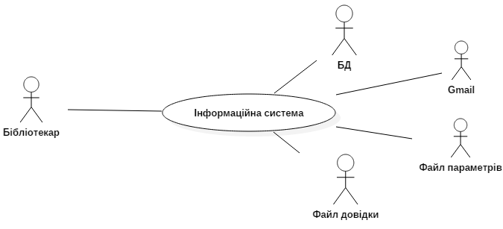

Рисунок 2.1 – Контекстна діаграма

# Діаграма варіантів використання

Діаграма варіантів використання – [діаграма](http://uk.wikipedia.org/wiki/%D0%94%D1%96%D0%B0%D0%B3%D1%80%D0%B0%D0%BC%D0%B0), на якій зображено відношення між акторами та прецедентами в системі (рис. 2.2).

Специфікації варіантів використання представлені у таблиці 2.1.

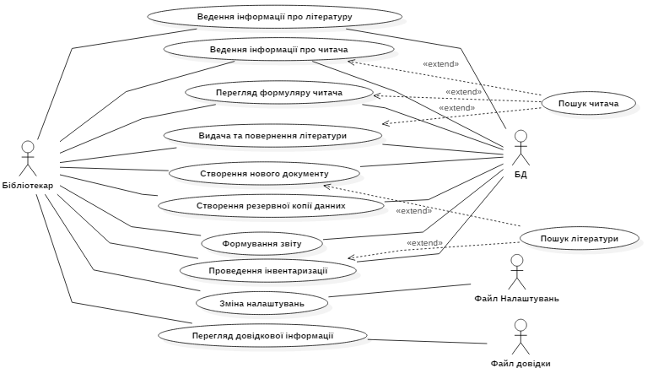

Рисунок 2.2 – Діаграма кооперації

Таблиця 2.1 – Специфікація варіантів використання

|  |  |  |  |
| --- | --- | --- | --- |
| Характеристика | | | Опис |
| 1 | | | 2 |
| Найменування | | | Редагування інформації про літературу |
| Стислий опис | | | Пропонує можливість редагування списку літератури |
| Потоки подій | Основний | | Бібліотекар заходить в розділ роботи з літературою, після чого вибирає інвентарну книгу. Відповідно обраної інвентарної книги завантажується список літератури. Бібліотекар натискає на запис літератури і потрапляє та форму редагування інформації про літературу. Після зміни значень полів натискає на кнопку зберегти і повертається до списку літератури |
| Альтернативний | | – |
| Передумови | | | Перейти на форму редагування запису літератури |
| Продовження таблиці 2.1 – Специфікації варіантів використання | | | |
| 1 | | | 2 |
| Постумови | | | Виконання інших варіантів використання. |
| Найменування | | | Формування формуляру читача |
| Стислий опис | | | Пропонує можливість перегляду формуляру читача |
| Потоки подій | | Основний | Потоки подій |
| Альтернативний |  |
| Передумови | | |  |
| Постумови | | | Виконання інших варіантів використання. |
| Найменування | | | Створення нового документу |
| Стислий опис | | | Пропонує можливість створювати документи взяття/зняття літератури з балансу |
| Потоки подій | | Основний | Бібліотекар заходить в розділ роботи з літературою, після чого переходить до підрозділу «Список документів». Вибравши тип документу переходить до форми створення документу. Після заповнення полів провидить(зберігає) документ. |
| Альтернативний | – |
| Передумови | | |  |
| Постумови | | | Виконання інших варіантів використання. |

# Концептуальна модель бази даних

Концептуальне проектування – побудова семантичної моделі предметної області. Така модель створюється без орієнтації на якусь конкретну СУБД і модель даних. Концептуальна модель (рисунок 2.3.) представлена за допомогою ER-діаграми. Опис зв’язків міститься в таблиці 2.2



Рисунок 2.3 – Концептуальна модель бази даних

Таблиця 2.2 – Опис зв’язків концептуальної моделі БД

|  |  |  |
| --- | --- | --- |
| Сутності | Тип зв’язку | Опис |
| 1 | 2 | 3 |
| Відділ - Література | 1:М | В одному відділі міститься декілька екземплярів літератури |
| Тип книги обліку - Література | 1:М | В одній книзі обліку міститься декілька екземплярів літератури |
| Тип підручника - Літератури | 1:М | До одного типу підручників можу відноситись декілька екземплярів літератури |
| Документ -Література | 1:М | За одним документом береться на баланс декілька екземплярів літератури |
| Документ - Література | М:М | В одному документі може міститися декілька записів про літературу і одна література може міститися в декількох документах у разі списання |
| Література - Читач | М:М | Один читач може брати декілька екземплярів літератури і один і той де екземпляр може брати декілька читачів |

# Діаграми переходів станів

Діаграма переходів станів описує усі стани, у які може переходити система та події, що провокують ці переходи (рис. 2.4-5)

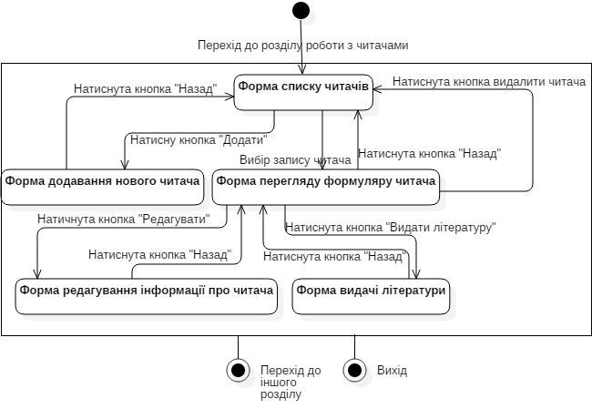

Рисунок 2.5 – Діаграма переходів станів для розділу роботи з читачами

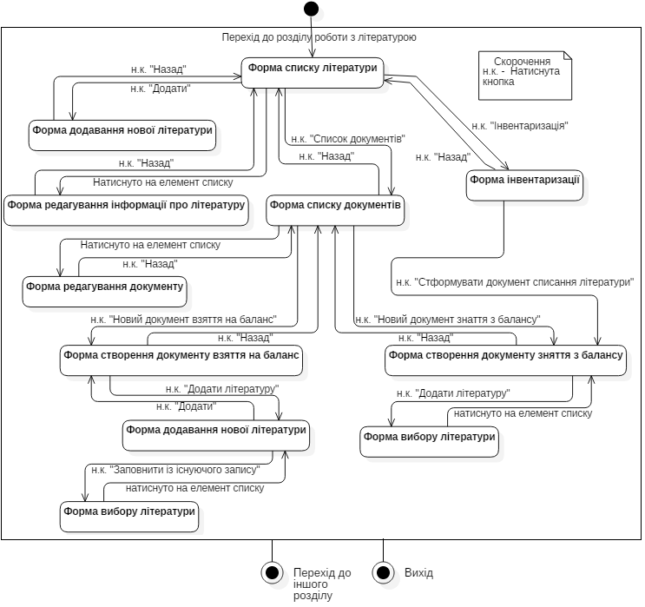

Рисунок 2.6 – Діаграма переходів станів для розділу роботи з літературою

# Розробка інтерфейсу користувача

Для того, щоб спроектувати зручний інтерфейс користувача та привабливий дизайн програми із продуманою навігацією необхідно спроектувати загальний зовнішній вигляд форм ПЗ.

Головна форма(рис. 2.7) буде складатися з двох логічних блоків: блок навігації та блок робочої області.

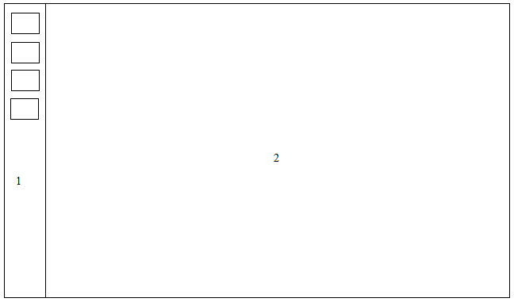

Рисунок 2.7 – Вигляд основної форми

Блок навігації – статичний (не змінює свого зовнішнього вигляду в процесі роботи програми), а блок робочої області змінює зовнішній вигляд, залежно від дій користувача, та може переходити в наступні стани: перегляд списку користувачів(рис. 2.8) , перегляд формуляру читача(рис. 2.9), видача літератури(рис. 2.10), перегляд списку літератури(рис. 2.11), панель формування звіту (2.12) і т. д.

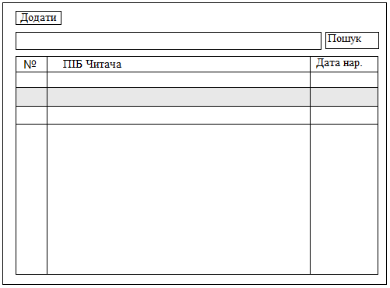

Рисунок 2.8 – Панель перегляду списку користувачів

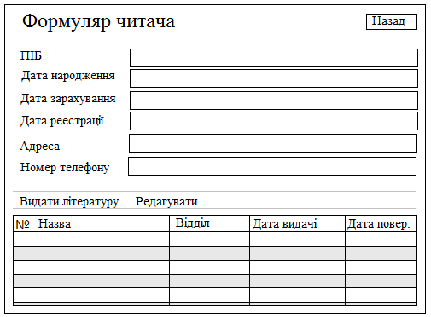

Рисунок 2.9 – Панель перегляду формуляру читача

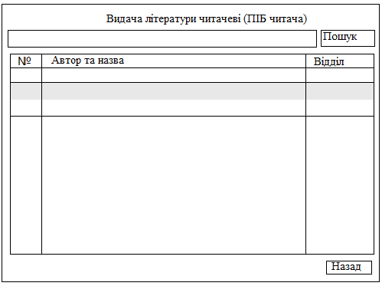

Рисунок 2.10 – Панель видачі літератури

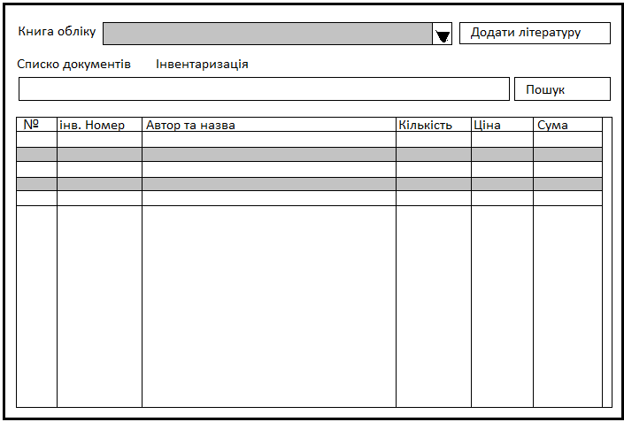

Рисунок 2.11 – Панель перегляду списку літератури

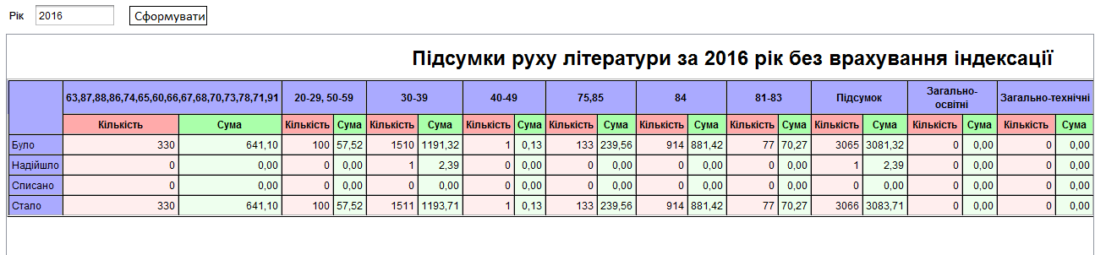

Рисунок 2.12 – Панель формування звіту

# Технічний проект

# Діаграми послідовності

Діаграма послідовності – діаграма , на якій показано взаємодію об'єктів (обмін між ними сигналами і повідомленнями), впорядковане за часом, з відображенням тривалості обробки і послідовності їх прояви .

На рисунку 2.13-4 представлені діаграми послідовності для декількох варіантів використання.

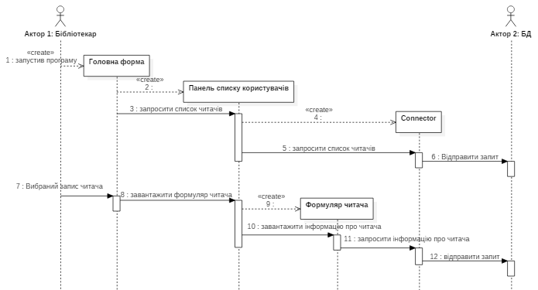

Рисунок 2.13 – Діаграма послідовності для прецеденту «Формування формуляру читача»

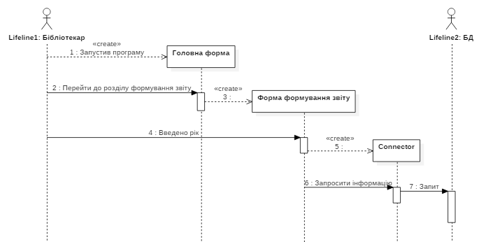

Рисунок 2.14 – Діаграма послідовності для прецеденту «Формування звіту»

# Діаграма пакетів

Діаграма пакетів(рис. 2.14) містить в собі структуру пакетів програми та залежності між ними. Дозволяє наглядно відобразити залежності коду та допомагає правильно запланувати послідовність розробки модулів програми.

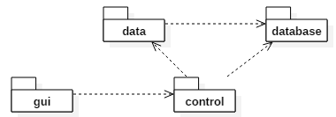

Рисунок 2.14 – Діаграма пакетів

# Діаграма класів

Класи і зв’язки відображені за допомогою діаграми класів. Дана діаграма зображена на рисунку 2.15

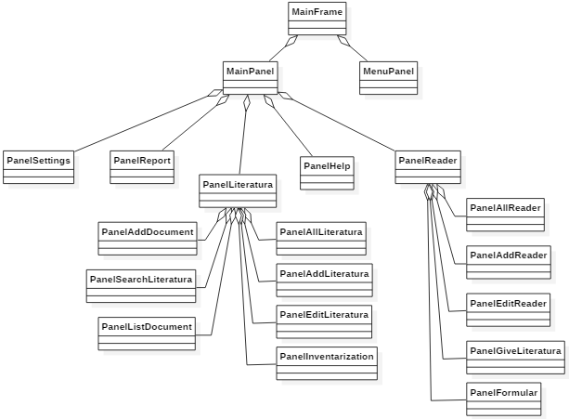

Рисунок 2.15 – Діаграма класів для пакету «gui»

# Логічна модель бази даних

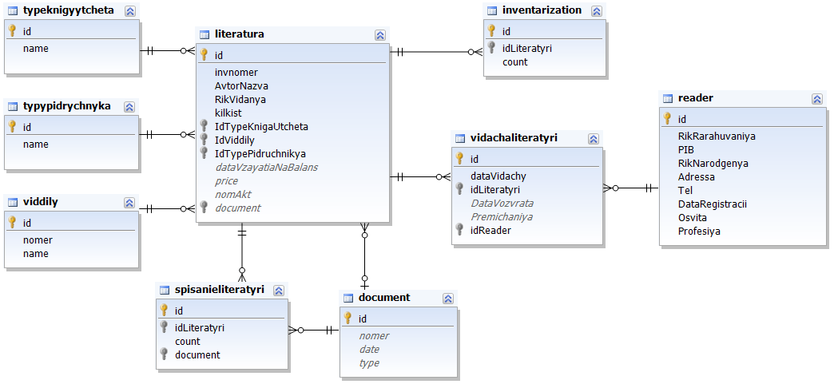

Рисунок 2.16 – Логічна модель БД

# Робочий проект

# Обґрунтування вибору інструментарію

В якості середовища для розробки вище описаного проекту було вирішено використати NetBeans 8.1. Основною перевагою даного інструментарію є можливість зручного проектування інтерфейсу за допомогою використання конструктору (рис. 2.17).

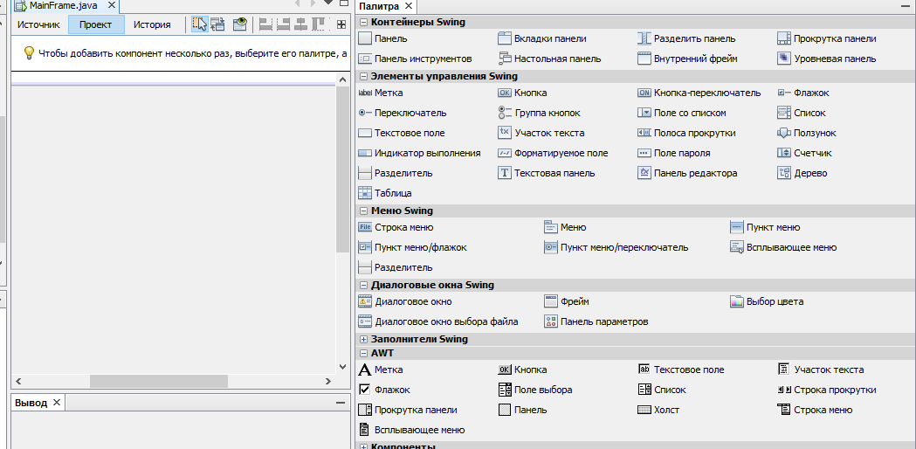

Рисунок 2.17 – Конструктор графічного інтерфейсу в середовищі NetBeans 8.1

Проект буде реалізовано з використанням мови програмування Java, оскільки графічний конструктор генерує код саме на цій мові.

Проектування бази даних буде відбуватися в середовищі проектування та адміністрування баз даних dbForge Studio. Даний інструмент дозволяє спроектувати фізичну модель бази даних з подальшою генерацією коду БД або в режимі онлайн змінювати структуру вже існуючої БД. Великим достатком даного середовища є те, що програмне забезпечення русифіковане.

# Діаграма розгортання

Діаграма розгортання — [діаграма](http://uk.wikipedia.org/wiki/%D0%94%D1%96%D0%B0%D0%B3%D1%80%D0%B0%D0%BC%D0%B0) в [UML](http://uk.wikipedia.org/wiki/UML), на якій відображаються обчислювальні вузли під час роботи програми, [компоненти](http://uk.wikipedia.org/wiki/%D0%9A%D0%BE%D0%BC%D0%BF%D0%BE%D0%BD%D0%B5%D0%BD%D1%82%D0%BD%D0%BE-%D0%BE%D1%80%D1%96%D1%94%D0%BD%D1%82%D0%BE%D0%B2%D0%B0%D0%BD%D0%B5_%D0%BF%D1%80%D0%BE%D0%B3%D1%80%D0%B0%D0%BC%D1%83%D0%B2%D0%B0%D0%BD%D0%BD%D1%8F), та [об'єкти](http://uk.wikipedia.org/wiki/%D0%9E%D0%B1%27%D1%94%D0%BA%D1%82_(%D0%BF%D1%80%D0%BE%D0%B3%D1%80%D0%B0%D0%BC%D1%83%D0%B2%D0%B0%D0%BD%D0%BD%D1%8F)), що виконуються на цих вузлах. Компоненти відповідають представленню робочих екземплярів одиниць коду. Компоненти, що не мають представлення під час роботи програми на таких діаграмах не відображаються; натомість, їх можна відобразити на [діаграмах компонент](http://uk.wikipedia.org/wiki/%D0%94%D1%96%D0%B0%D0%B3%D1%80%D0%B0%D0%BC%D0%B0_%D0%BA%D0%BE%D0%BC%D0%BF%D0%BE%D0%BD%D0%B5%D0%BD%D1%82). Діаграма розгортання відображає робочі екземпляри компонент, а діаграма компонент, натомість, відображає зв'язки між типами компонент.

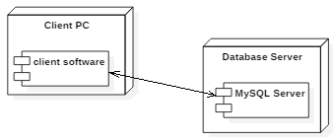

Рисунок 2.18 – Діаграма розгортання

# Фізична модель бази даних

Фізичне проектування – створення схеми бази даних для конкретної СУБД. У якості СУБД буде використовуватися MySQL.

Фізична модель БД представлена на рисунку 2.16.

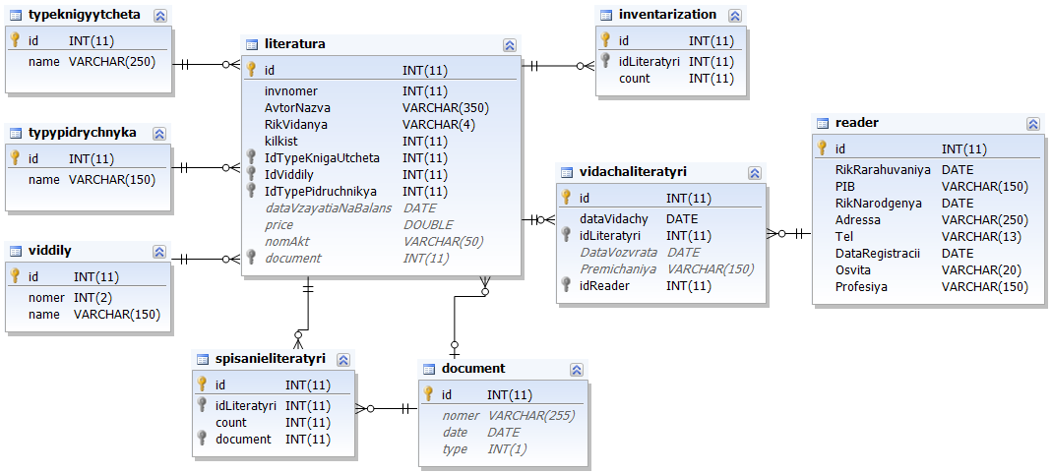

Рисунок 2.16 – Фізична модель бази даних

# РЕЗУЛЬТАТИ РОЗРОБКИ

Результатом розробки є програмне забезпечення «АРМ Бібліотекаря».

При запуску програми користувач бачить список читачів (рис 3.1), так як основною функцією бібліотекаря є видача та повернення літератури.

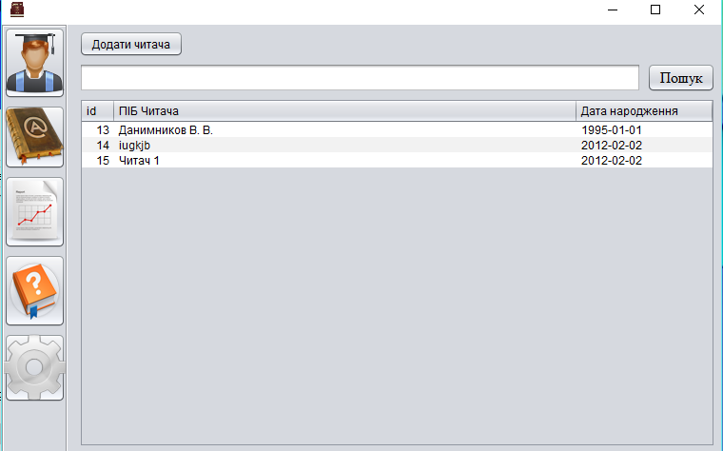

Рисунок 3.1 – Список читачів

Як видно з (рисунку 3.1) форма програми розділена на дві логічні області: область навігації та робоча область. В області навігації можна вибирати розділ роботи програми. В даній версії програмного забезпечення реалізовано наступні розділ:

* розділ роботи з читачами;
* розділ роботи з літературою;
* розділ формування звіту;
* розділ перегляду довідки;
* розділ адміністрування.

# Розділ роботи з читачами

Розділ роботи з читачами в собі містить список зареєстрованих читачів, поле для швидкого пошуку необхідного читача та кнопку «Додати читача».

Натиснувши на кнопку «Додати читача», відкриється форма для введення інформації про читача (рис 3.2). Після вказання інформації користувач вибирає одну із запропонованих дій: зберегти, зберегти та закрити, зберегти та відкрити формуляр читача, очистити, відмінити.

Також з форми списку користувачів можливо перейти до формуляру читача (рис. 3.3) - натиснувши на відповідний запис таблиці.

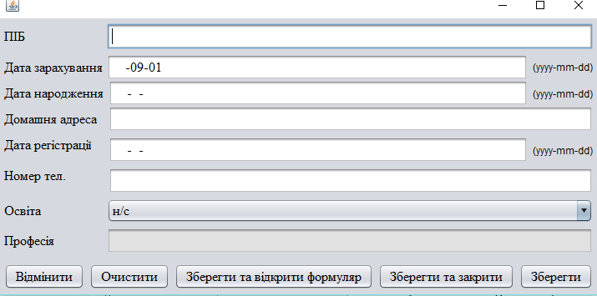

Рисунок 3.2 – Форма редагування інформації про читача

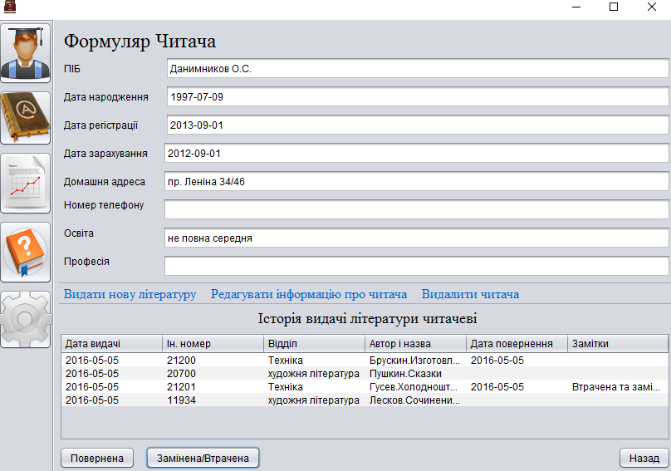

Рисунок 3.3- Форма перегляду формуляру читача

Формуляр читача в собі містить інформацію про вибраного читача, історію видачі літератури, посилання для видачі літератури даному читачеві, посилання для редагування інформації про даного читача та кнопку «Назад».

При натисканні на посилання «Редагувати інформацію про читача» відкриється форма (рис. 3.2).

Для видачі нової літератури читачеві, необхідно натиснути посилання «Видати нову літературу», після чого відкриється форма для видачі літератури (рис. 3.4). Дана форма містить список літератури та поле для сортування даного списку за назвою. Для того щоб видати конкретну одиницю літератури, необхідно натиснути на відповідний елемент списку, результатом чого буде пропозиція системи помітити літератури як видану.

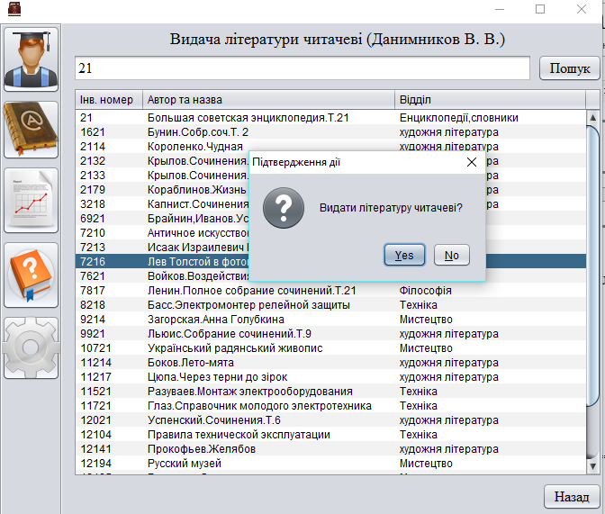

Рисунок 3.4 – Форма видачі літератури

Для того щоб помітити літературу, як повернену, необхідно у формі «Формуляр читача», в таблиці історії видачі літератури, вибрати відповідний запис натисканням на нього, після чого натиснути кнопку «Повернена», що знаходиться під таблицею, автоматично ставиться дата повернення літератури, і література вважається поверненою.

В свою чергу якщо література втрачена, то вона повинна бути помічена як втрачена. Коли бібліотекар помічає літературу як втрачену вважається, що читач замінив літературу на подібну або компенсував збитки бібліотеці.

Також присутня можливість видалення читача. Данна можливість доступна лише за умови, що вся література видача читачеві помічена як повернена або втрачена.

# Розділ роботи з літературою

Розділ роботи з літературою (рис. 3.5) в собі містить список літератури, поле для вибору книги обліку, поле для швидкого пошуку запису в книзі обліку та посилання на список документів.

Для редагування вже доданого запису в книзі обліку необхідно натиснути на відповідний запис в списку літератури. Як результат буде відображена форма редагування інформації про літературу (рис. 3.6).

Додавання нового запису для книги обліку виконується натисканням на кнопку «Додати літературу», після чого відкривається форма зображена на рис. 3.7 з пустими полями для вводу даних.

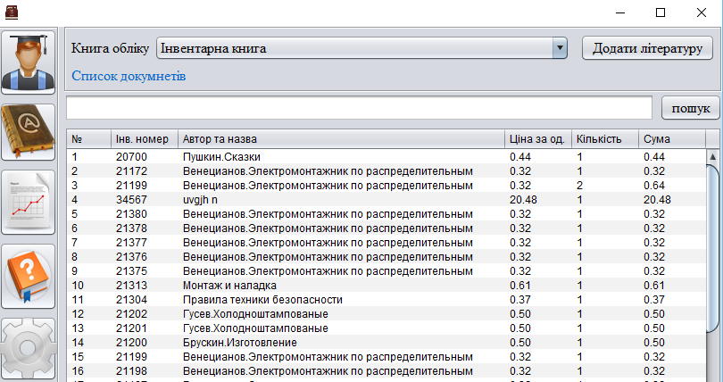

Рисунок 3.5 – Форма списку літератури

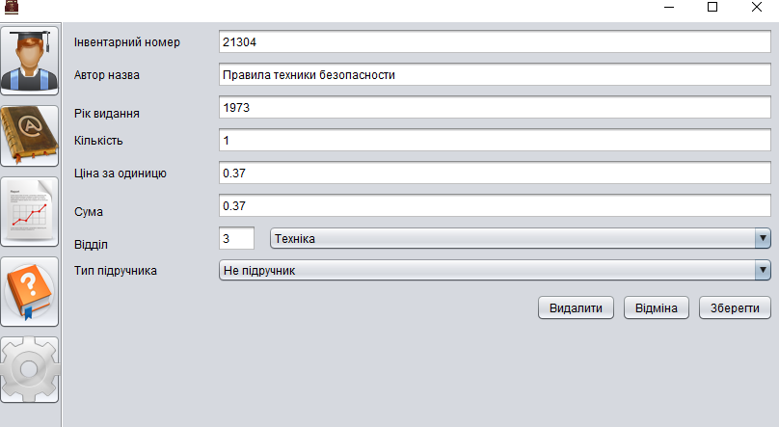

Рисунок 3.6 – Форма редагування інформації про літературу

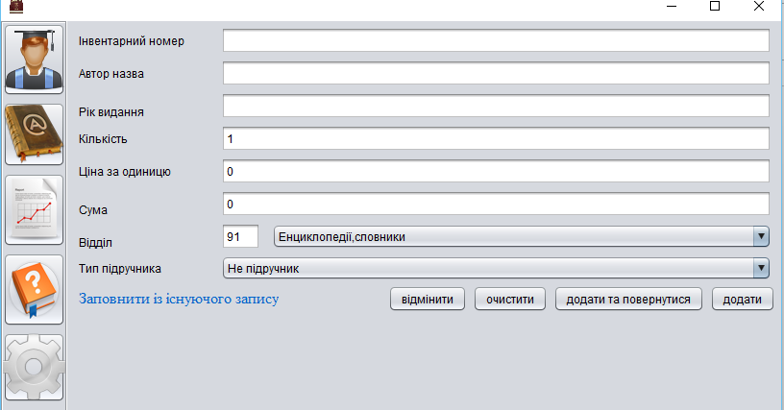

Рисунок 3.7 – Форма додавання інформації про літературу

На формі додавання інформації про літературу присутні кнопки для виконання наступних дій:

* додати – передбачає додавання літератури до раніше вибраної інвентарної книги;
* додати та повернутися – аналог виконання функції додати з подальшим поверненням на форму перегляду списку літератури;
* очистити – очищає раніше заповнені поля;
* відмінити – повернення на форму перегляду списку літератури без виконання будь-яких дій.

Також з даної форми доступне посилання «Заповнити із існуючого запису». При натисканні на дане послання відкриється форма вибору літератури (рис. 3.8). Форма вибору літератури в собі містить список літератури та поле пошуку. Після вибору літератури зі списку відкриється попередня форма, а саме форма додавання інформації про літературу, з заповненими полями відповідно вибраного запису.

При додаванні літератури вище описаним способом література додається до акту за замовчуванням. Данна можливість створена спеціально для літератури, акти надходження про яку не збереглись.

У випадку необхідності додати літературу за актом чи накладної, користувач повинен перейти за посиланням «Список документів» з форми розділу роботи з літературою. Результатом буде відкриття форми списку документів (рис. 3.9).

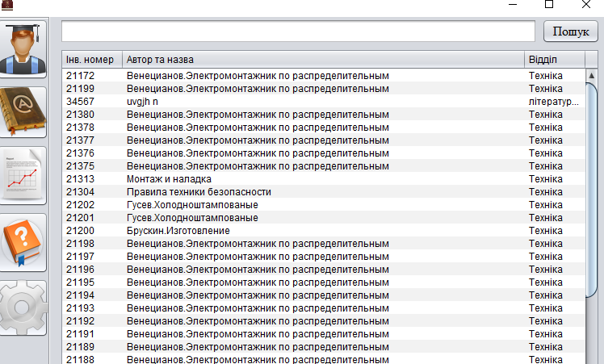

Рисунок 3.8 – Форма вибору літератури

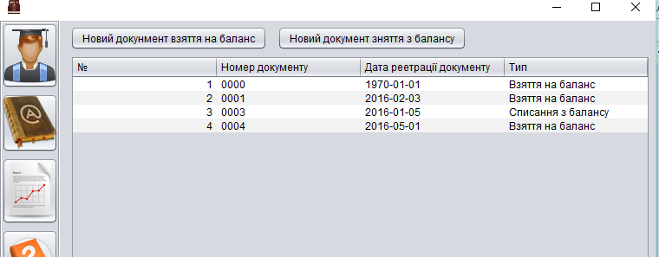

Рисунок 3.9 – Форма списку документів

Форма списку документів в собі містить наступні елементи:

* список раніше зареєстрованих документів;
* кнопку «Новий документ взяття на баланс»;
* кнопку «Новий документ зняття з балансу».

Для перегляду конкретного документу необхідно натиснути на відповідний запис в таблиці списку документів.

При натисканні на кнопку «Новий документ взяття на баланс» відкриється форма створення документу (рис 3.10).

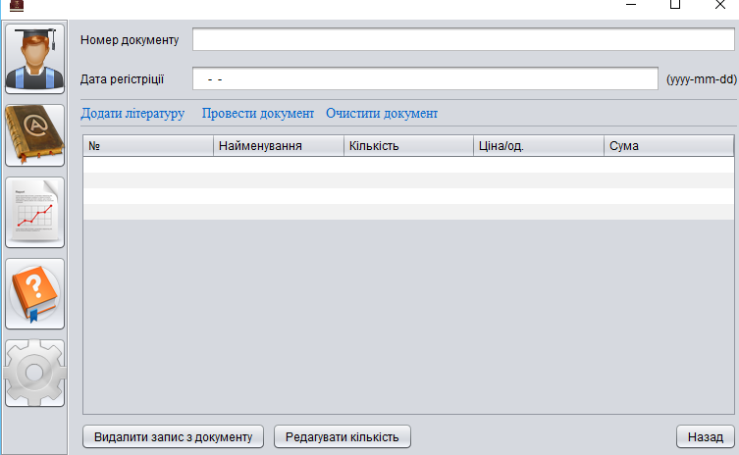

Рисунок 3.10 – Форма створення нового документу

Форма створення нового документу містить в собі список літератури, номер та дату реєстрації документу. В свою чергу для формування списку літератури доступні посилання «Додати літературу» і кнопки «Видалити запис з документу» та «Редагувати кількість».

При натисканні на посилання «Додати літературу» відкриється видозмінена форма додавання літератури (рис. 3.7, 3.11), в якій необхідно також вказати до якої інвентарної книги буде віднесено створений запис літератури.

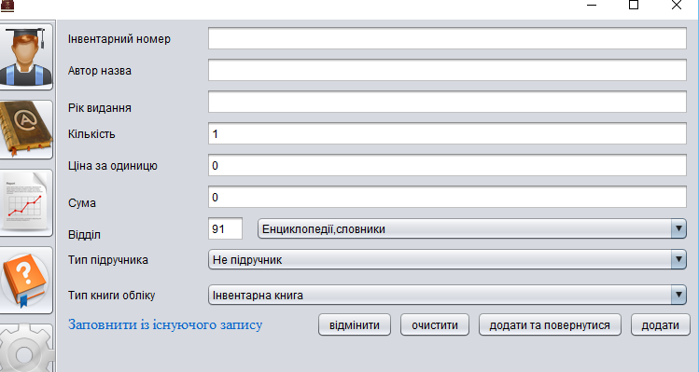

Рисунок 3.11 – Форма додавання літератури до документу

Для видалення запису чи зміни кількості літератури зі списку документу необхідно попередньо вибрати запис над яким будуть проводитися маніпуляції.

Після заповнення форми створення документу необхідно натиснути на посилання провести, результатом чого буде збереження документу.

Також з форми списку документів (рис. 3.9) можна створити документ знаття з балансу. Для цього необхідно натиснути на кнопку «Новий документ зняття з балансу» результатом чого буде відкриття форми створення нового документу (рис. 3.10) але з поправкою того, що у разі натиснення на посилання «Додати літературу» відкриється форма вибору літератури (рис. 3.8) і після вибору літератури буде запропоновано ввести кількість списуваної літератури (рис. 3.12)

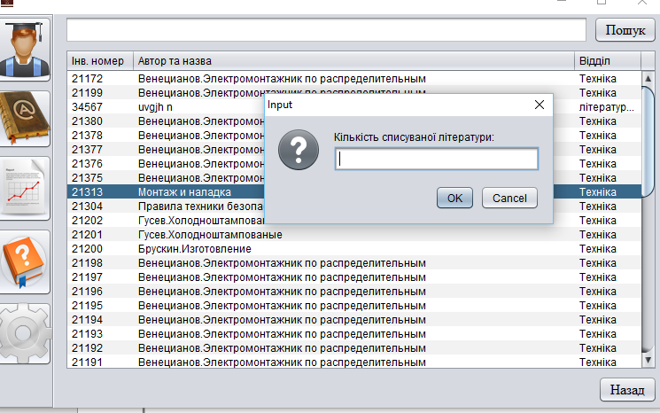

Рисунок 3.12 – Пропозиція введення кількості списуваної літератури при виборі наступної в формі вибору літератури для додавання літератури до документу

# Розділ формування звіту

Розділ формування звіту містить в собі однойменну форму (рис. 3.13) яка містить в собі поле для введення року на який буде сформовано звіт, кнопку «Сформувати звіт» та поле для відображення звіту.

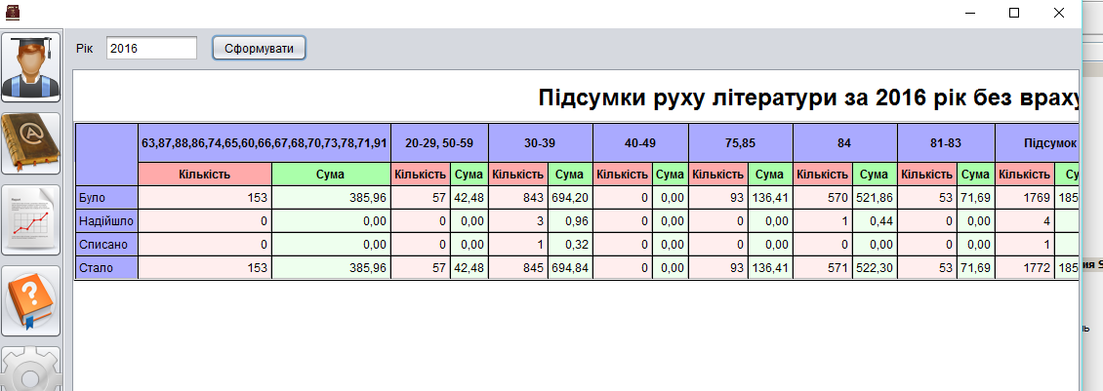

Рисунок 3.13 – Розділ формування звіту

# Розділ перегляд довідки

Даний розділ як і попередній містить в собі лише одну форму на якій розташовано інструкцію користувача (рис. 3.14).

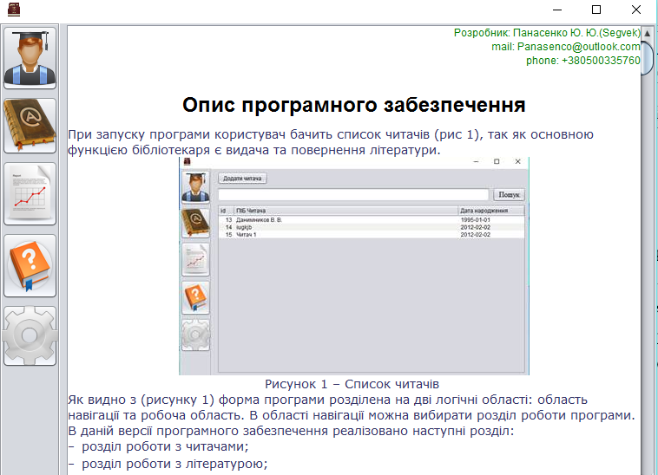

Рисунок 3.14 – Розділ довідки

# Розділ адміністрування

Даний розділ містить в собі форму для роботу з даними (рис. 3.15) за допомогою SQL запитів. На цій формі представлено таблицю для відображення результатів виконання запиту та поле для введення запиту. Також на цій формі є кнопка «Створити резервну копію» результатом натискання на яку буде відкриття діалогового вікна для вибору фалу в який буде збережено резервну копію всіх даних програми.

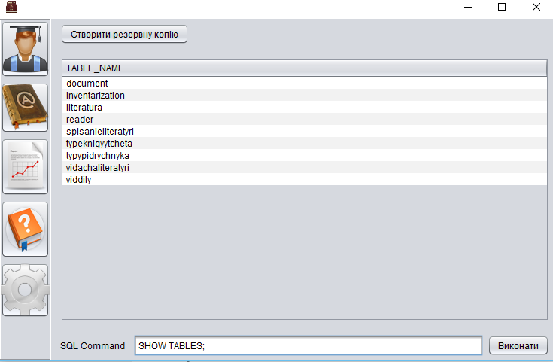

Рисунок 3.15 – Результат виконання запиту в розділі адміністрування

# Аналіз продуктивності та загальних недоліків розробленого ПЗ

Під час розробки програмного забезпечення проводилось паралельне тестування. В результаті якого було виявлено, що при збільшенні кількості відображаючих записів, в одній таблиці, експоненціально збільшується кількість необхідної оперативної пам’яті та процесорного ресурсу. Тому було вирішено провести профілювання[2] проекту. Результати профілювання зображені на рисунках 2.16-17

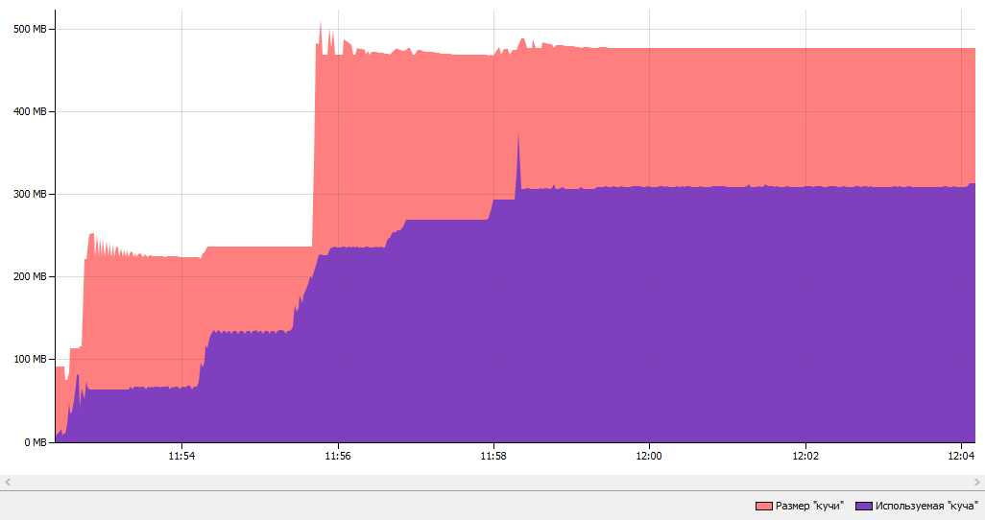

Рисунок 2.16 – Телеметрія кучі при виконання запитів бо БД з лімітом 5000 записів

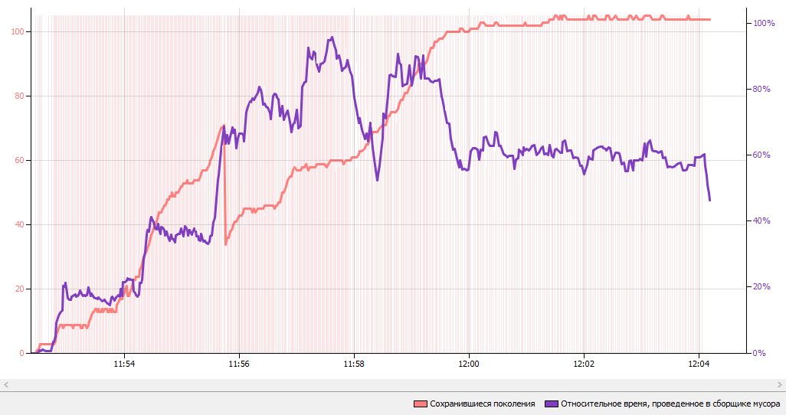

Рисунок 2.17 – Телеметрія збірника сміття при виконання запитів бо БД з лімітом 5000 записів

Телеметрия процессора 09

Рисунок 2.18 – Телеметрія процесорного часу при виконання запитів бо БД з лімітом 5000 записів

Як видно з рисунків 2.16-17 збірник сміття працює під час всього процесу виконання програми при цьому розмір кучі не зменшується а лише збільшується. В свою чергу на рисунку 2.18 зображено дерево викликів методів, на якому видно що майже весь процесорний час витрачається на виконання запитів до бази даних, а саме 68.5 тис. запитів за 12 хвилин роботи програми.

Тому виходячи з результатів профілювання можна зробити висновок, що проектування частини роботи з базою даних було проведено не достатньо якісно і потребує доопрацювання.

Серед недоліків користувацького інтерфейсу можна виділити не зручність введення дат.

# ОХОРОНА ПРАЦІ

# Основні положення Закону України «Про охорону праці»

Охорона праці – це система правових, соціально-економічних, організаційно-технічних, санітарно-гігієнічних і лікувально-профілактичних заходів та засобів, спрямованих на збереження життя, здоров'я і працездатності людини у процесі трудової діяльності.

Роботодавець – власник підприємства, установи, організації або уповноважений ним орган, незалежно від форм власності, виду діяльності, господарювання, і фізична особа, яка використовує найману працю.

Працівник – особа, яка працює на підприємстві, в організації, установі та виконує обов'язки або функції згідно з трудовим договором (контрактом).

Дія цього Закону поширюється на всіх юридичних та фізичних осіб, які відповідно до законодавства використовують найману працю, та на всіх працюючих.

Законодавство про охорону праці складається з цього Закону, Кодексу законів про працю України, Закону України «Про загальнообов'язкове державне соціальне страхування від нещасного випадку на виробництві та професійного захворювання, які спричинили втрату працездатності» та прийнятих відповідно до них нормативно – правових актів.

Якщо міжнародним договором, згода на обов'язковість якого надана Верховною Радою України, встановлено інші норми, ніж ті, що передбачені законодавством України про охорону праці, застосовуються норми міжнародного договору.

# Організація охорони праці на підприємстві

Відповідно до Закону України «Про охорону праці», під час укладання трудового договору роботодавець повинен проінформувати працівника під розписку про умови праці та про наявність на його робочому місці небезпечних і шкідливих виробничих факторів, які ще не усунуто, можливі наслідки їх впливу на здоров'я та про права працівника на пільги і компенсації за роботу в таких умовах відповідно до законодавства і колективного договору.

Крім того, відповідно до вказаного Закону, роботодавець зобов'язаний створити на робочому місці в кожному структурному підрозділі умови праці відповідно до нормативно – правових актів, а також забезпечити додержання вимог законодавства щодо прав працівників у галузі охорони праці.

Серед чималого переліку обов’язків роботодавця, передбаченого ст. 13 Закону України «Про охорону праці» є пункт про те, що роботодавець - розробляє і затверджує положення, інструкції, інші акти з охорони праці, що діють у межах підприємства, та встановлюють правила виконання робіт і поведінки працівників на території підприємства, у виробничих приміщеннях, на будівельних майданчиках, робочих місцях відповідно до нормативно – правових актів з охорони праці, забезпечує безоплатно працівників нормативно-правовими актами та актами підприємства з охорони праці.

Відповідно до ст. 27 Закону, нормативно-правові акти з охорони праці– це правила, норми, регламенти, положення, стандарти, інструкції та інші документи, обов'язкові для виконання.

За порушення законодавства про охорону праці, невиконання розпоряджень посадових осіб органів державного нагляду за охороною праці юридичні та фізичні особи, які відповідно до законодавства використовують найману працю, притягаються органами державного нагляду за охороною праці до сплати штрафу у порядку, встановленому законом.

# Аналіз небезпечних і шкідливих факторів, що виникають при роботі з комп’ютером

Перелік шкідливих та небезпечних виробничих факторів, яким піддається користувач, що працює з персональним комп'ютером в даному приміщенні, відповідно до ГОСТ 12.0.003-74, а також джерела їх виникнення наведені у таблиці 4.1:

Таблиця 4.1 – Перелік шкідливих та небезпечних виробничих факторів

|  |  |  |
| --- | --- | --- |
| № | Найменування чинника | Джерело виникнення |
| 1 | Пожежонебезпека приміщення | Наявність горючих матеріалів і можливих джерел запалювання. |
| 2 | Недостатня освітленість | Стан системи природного та штучного освітлення. |
| 3 | Підвищений рівень шуму | Зовнішній шум, вентиляція. |
| 4 | Електромагнітні випромінювання, у тому числі рентгенівські | ЕПП-монітора. |
| 5 | Підвищений потенціал електростатичного поля | ЕПП-монітора, діелектричні поверхні. |
| 6 | Іонізація повітря робочої зони | Рентгенівські випромінювання монітора, статична електрика. |
| 7 | Електричний струм | Живляча електрична мережа. |
| 8 | Несприятливий мікроклімат приміщення. Підвищена або знижена рухливість повітря, температура, вологість. | Незадовільний стан системи вентиляції та опалення. |

# Енерговитрати організму

Таблиця 4.2 – Загальні енерговитрати організму

|  |  |  |  |  |
| --- | --- | --- | --- | --- |
| Категорія робіт | Дж/с (Вт) | Ккал/год | Характеристика робіт | Професії (приклади) |
| Легка – Іа | 105–140 | 90–120 | Роботи, які виконуються сидячи та не потребують фізичного напруження | Управлінець, оператор ПК |
| Легка – Іб | 141–175 | 121–150 | Роботи, які виконуються сидячи, стоячи, ходячи – супроводжуються деяким фізичним напруженням | Інженерно-технічний персонал |
| Середньої важкості – ІІа | 176–232 | 151–200 | Роботи, які пов'язані з постійним ходінням, переміщенням дрібних (до 1кг) виробів або предметів у положенні стоячи або сидячи – потребують певного фізичного напруження | Працівники ремонтних майстерень |
| Середньої важкості – ІІб | 233–290 | 201–250 | Роботи, які виконуються стоячи, пов'язані з ходінням, переміщенням невеликих (до 10 кг)вантажів – супроводжуються помірним фізичним напруженням | Зварювальники |
| Важка – III | 291–349 | 251–300 | Роботи, які пов'язані з постійними переміщеннями, перенесенням значних (понад 10 кг) вантажів – потребують великих фізичних зусиль | Вантажники, різнороби, тваринники |

# Параметри мікроклімату

Оптимальні та припустимі мікрокліматичні параметри у приміщеннях повинні враховувати специфіку технологічного процесу при використанні ПК. Зокрема, технічні умови експлуатації багатьох типів комп'ютерів містять допустимі робочі діапазони параметрів мікроклімату:

* температура повітря має знаходитись в межах від 10 до 40°C;
* відносна вологість має знаходитися в межах від 40 до 90%.

За даними ВООЗ, оптимальні значення температури у приміщенні становлять 19-23°C, відносна вологість повітря - 55%, швидкість руху повітря не повинна перевищувати на рівні обличчя 0,1м/с. При відчутному нагрівання поверхонь (більше 45°C), контактуючих з людиною, передбачаються засоби охолодження або ізоляції. Особлива увага приділяється шляхом відводу повітря, щоб виключити перегрівання або протяг.

Згідно з діючими в нашій країні нормативними документами (ГОСТ 12.1.005-88 «Загальні санітарно-гігієнічні вимоги до повітря робочої зони» ГОСТ 12.1.005-88) у холодні періоди року:

* температура повітря повинна складати 22-24°C;
* швидкість його руху - 0,1м/с;
* відносна вологість повітря - 40-60%.

В теплі пори року:

* температура повітря дорівнює 23-25°C;
* швидкість його руху - 0,1-0,2м/с;
* вологість - 40-60%.

Температура повітря може коливатися від 22 до 26°C при збереженні інших параметрів мікроклімату у вказаних вище межах.

Необхідно надати можливість індивідуального регулювання роздачі повітря в приміщеннях шляхом встановлення кондиціонерів.

В процесі роботи ВДТ змінюється концентрація іонів у повітрі робочої зони. Нормалізуючи вплив на аероіонний склад повітря робочої зони справляють примусова вентиляція, захисні екрани та застосування іонізаторів.

Слід зазначити, що у випадках, коли робота користувачів пов'язана з прийняттям відвідувачів необхідно залучати додаткові заходи оздоровлення повітряного середовища (застосовувати додаткову вентиляцію, обмежувати число та тривалість перебування відвідувачів, конструювати робочі місця).

Системи опалення і системи кондиціювання варто встановлювати так, щоб ні теплий, ні холодне повітря не спрямовувався на людей. На виробництві рекомендується створювати динамічний клімат з визначеними перепадами показників. Температура повітря в поверхні підлоги і на рівні голови не повинна відрізнятися більш, ніж на 5 градусів. У виробничих приміщеннях крім природної вентиляції передбачають приточно-витяжну вентиляцію.

# Вимоги до освітлення робочого місця та робочого приміщення

Освітлення робочого місця повинно бути змішаним (природним та штучним). Доцільно, щоб орієнтація світлових отворів для приміщення з ВДТ була на північ. Природне освітлення повинно здійснюватись у вигляді бічного освітлення та відповідати нормальним рівням за СНіП 11-4-79 «Природне і штучне освітлення. Норми проектування».

Слід передбачити наявність сонцезахисних засобів, що знижують перепади яскравості між природним світлом та свіченням екрана ЕОМ. Необхідно використовувати плівки з металізованим покриттям або жалюзі з вертикальними ламелями, що регулюються. Світлорозсіюючі штори повинні мати коефіцієнт відбивання 0,5-0,7.

Робоче місце оператора ЕОМ повинно бути розташоване так, щоб в поле зору не потрапляли вікна або освітлювальні прилади. Коли штучне освітлення змішується з природним, рекомендується використовувати лампи за спектральним складом, які є найбільш близькі до сонячного світла.

Штучне освітлення у приміщеннях з ЕОМ здійснюється у вигляді комбінованої системи з використанням люмінісцентних джерел світла у світильниках загального освітлення, які розташовують над робочими поверхнями у рівномірно-прямокутному порядку. Пульсація люмінісцентних ламп не повинна перевищувати 10%. Вікна бажано розміщувати з одного боку робочих приміщень.

Відношення яскравості екрану комп'ютера до яскравості оточуючих його поверхонь не повинно перевищувати у робочій зоні 3:1.

На робочому місці має бути забезпечена рівномірна освітленість за допомогою переважно відбитого або розсіяного світлорозподілу світлових відблисків з клавіатури, екрана та від інших частин відеотермінала (ВДТ) з обох його сторін.

Розрахунок освітленості робочого місця зводиться до вибору системи освітлення, визначенню необхідного числа світильників, їхнього типу і розміщення. Процес роботи програміста в таких умовах, коли природне освітлення недостатньо або відсутній.

# Вимоги до рівнів шуму та вібрації

Великий вплив на діяльність інженера-програміста робить і рівень акустичного шуму. Шум різко знижує продуктивність праці і збільшує травматизм. Фізіологічно шум впливає на органи зору та слуху, підвищує кров'яний тиск, при цьому притупляється увага.

Шум чинить також і емоційний вплив: він є причиною виникнення таких негативних емоцій, як досада, роздратування. Особливо неприємні високочастотні і переривчасті шуми.

Відповідно до ДСТ 12.1.003-83 «Шум. Загальні вимоги та безпека» рівні звукового тиску для програмістів лежать в межі 38-68 дБ в залежності від частоти шуму. Фактично рівень звукового тиску не перевищує 30дБ, що відповідає встановленим нормам і вимогам.

Основним з механічних факторів виробничого середовища є вібрації (ГОСТ 12.1.012-90 «Вібраційна безпека. Загальні вимоги»). Вони не тільки шкідливо впливають на організм, але і заважають людині виконувати як розумові, так і рухові операції. Під дією вібрацій погіршується зорове сприйняття, особливо на частотах між 25 і 40 Гц і між 60 і 90 Гц. Найбільш небезпечна вібрація з частотою 6-8 Гц, так як в цьому діапазоні лежить власна резонансна частота тіла, голови і черевної порожнини людини.

# Електромагнітне і іонізуюче випромінювання

Більшість вчених вважають, що як короткочасне, так і тривалий вплив усіх видів випромінювання від екрану [монітора](http://ua-referat.com/%D0%9C%D0%BE%D0%BD%D1%96%D1%82%D0%BE%D1%80) не небезпечно для здоров'я персоналу, що обслуговує комп'ютери. Проте вичерпних даних щодо небезпеки дії випромінювання від [моніторів](http://ua-referat.com/%D0%9C%D0%BE%D0%BD%D1%96%D1%82%D0%BE%D1%80) на працюючих з комп'ютерами не існує і дослідження в цьому напрямі продовжуються.

Допустимі значення параметрів неіонізуючих електромагнітних випромінювань від монітора комп'ютера представлені в табл. 4.3

Максимальний рівень рентгенівського випромінювання на робочому місці оператора комп'ютера звичайно не перевищує 10мкбер/ч, а інтенсивність ультрафіолетового і інфрачервоного випромінювань від екрану монітора лежить в межах 10... 100МВт / м 2.

Таблиця 4.3 – Допустимі значення параметрів неіонізуючих електромагнітих випромінювань (СанПіН 2.2.2.542-96)

|  |  |
| --- | --- |
| Найменування параметра | Допустимі значення |
| Напруженість електричної складової електромагнітного поля на відстані 50см від поверхні відеомонітора | 10В / м |
| Напруженість магнітної складової електромагнітного поля на відстані 50см від поверхні відеомонітора | 0,3 А / м |
| Напруженість електростатичного поля не повинна перевищувати:  для дорослих користувачів  для дітей дошкільних установ і що вчаться  середніх спеціальних і вищих навчальних закладів | 20кВ / м  15кВ / м |

Для зниження дії цих видів випромінювання рекомендується застосовувати [монітори](http://ua-referat.com/%D0%9C%D0%BE%D0%BD%D1%96%D1%82%D0%BE%D1%80) із зниженим рівнем випромінювання (MPR-II, TCO-92, TCO-99), встановлювати захисні екрани, а також дотримуватися регламентовані режими праці та відпочинку.

# Ергономічні вимоги до робочого місця

Проектування робочих місць, забезпечених відеотерміналами, відноситься до числа важливих проблем ергономічного проектування в області обчислювальної техніки.

Робоче місце і взаємне розташування всіх його елементів повинне [відповідати](http://ua-referat.com/%D0%92%D1%96%D0%B4%D0%BF%D0%BE%D0%B2%D1%96%D0%B4%D1%8C) антропометричним, фізичним і [психологічним](http://ua-referat.com/%D0%9F%D1%81%D0%B8%D1%85%D0%BE%D0%BB%D0%BE%D0%B3%D1%96%D1%8F) вимогам. Велике значення має також [характер](http://ua-referat.com/%D0%A5%D0%B0%D1%80%D0%B0%D0%BA%D1%82%D0%B5%D1%80) роботи. Зокрема, при організації робочого місця програміста повинні бути дотримані наступні основні умови: оптимальне розміщення устаткування, що до складу робочого місця і достатній робочий [простір](http://ua-referat.com/%D0%9F%D1%80%D0%BE%D1%81%D1%82%D1%96%D1%80), що дозволяє здійснювати всі необхідні рухи і переміщення.

Ергономічними аспектами проектування відеотермінальних робочих місць, зокрема, є: висота робочої поверхні, розміри простору для ніг, вимоги до розташування документів на робочому місці (наявність і розміри [підставки](http://ua-referat.com/%D0%9F%D1%96%D0%B4%D1%81%D1%82%D0%B0%D0%B2%D0%B8) для документів, можливість різного розміщення документів, відстань від очей користувача до екрану, документа, клавіатури і т.д.), характеристики робочого крісла, вимоги до поверхні робочого столу, регульованість елементів робочого місця.

Головними елементами робочого місця програміста є стіл і крісло. Основним робочим положенням є положення сидячи.

Робоча поза сидячи викликає мінімальне [стомлення](http://ua-referat.com/%D0%A1%D1%82%D0%BE%D0%BC%D0%BB%D0%B5%D0%BD%D0%BD%D1%8F) програміста. Раціональне [планування](http://ua-referat.com/%D0%9F%D0%BB%D0%B0%D0%BD%D1%83%D0%B2%D0%B0%D0%BD%D0%BD%D1%8F) робочого місця передбачає чіткий порядок і сталість розміщення предметів, засобів праці і документації. Те, що потрібно для виконання робіт частіше, розташоване в зоні легкої досяжності робочого простору.

Положення екрану визначається:

* відстанню зчитування (0,6... 0,7 м);
* нижче горизонталі до центру екрану, причому екран°кутом зчитування, напрямком погляду на 20 [перпендикулярний](http://ua-referat.com/%D0%9F%D0%B5%D1%80%D0%BF%D0%B5%D0%BD%D0%B4%D0%B8%D0%BA%D1%83%D0%BB%D1%8F%D1%80) цьому напрямку.

Повинна також передбачатися можливість регулювання екрану:

* по висоті +3 см;
* щодо вертикалі;° до +20 °по нахилу від -10
* в лівому і правому напрямках.

Велике значення також надається правильній робочій позі користувача. При незручній робочій позі можуть з'явитися болі в м'язах, суглобах і сухожиллях. Вимоги до робочої пози користувача відеотермінала наступні:

* голова не повинна бути нахилена більш ніж на 20°
* плечі повинні бути розслаблені,
* лікті - під кутом 80°... 100 °
* передпліччя і кисті рук - в горизонтальному положенні.

# Нормативні вимоги до робочої площі на одного працюючого за комп’ютером

Згідно з вимогам ДНАОП 0.00-1.31-99 «Правила охорони праці під час експлуатації електронно обчислювальних машин» облаштування робочих місць, обладнаних відеотерміналами, повинно забезпечувати:

* належні умови освітлення приміщення і робочого місця, відсутність відблисків;
* оптимальні параметри мікроклімату;
* належні ергономічні характеристики основних елементів робочого місця, а також враховувати небезпечні і шкідливі фактори, які були розглянуті раніше.

Площа приміщень для роботи з відеодисплейними терміналами розраховується таким чином щоб:

* площа на одне робоче місце, обладнане відеотерміналом становила не менше 6,0м2;
* об’єм на одне робоче місце – не менше 20,0 м3.

Матеріали для оздоблення приміщень з ЕОМ повинні відповідати вимогам до них органів державного санітарно-епідеміологічного нагляду.

Для внутрішнього оздоблення приміщень з ПК мають застосовуватися дифузно-відбивні матеріали з коефіцієнтом відбиття:

* для стелі – 0,7-0,8;
* для стін – 0,5-0,6.

Покриття підлоги повинно бути матовим з коефіцієнтом відбиття 0,3-0,5, рівним, неслизьким, з антистатичними властивостями.

У цих приміщеннях повинно бути:

* опалення;
* система кондиціонування повітря або припливно-витяжна вентиляція.

У приміщеннях з ВДТ має робитися щоденне вологе прибирання.

# Висновки

# ТЕХНІКО**-**ЕКОНОМІЧНЕ ОБҐРУНТУВАННЯ РОБОТИ

Техніко-економічне обґрунтування (ТЕО) - це обов'язкова складова частина будь-якого інвестиційного проекту, тобто проекту, що потребує певних фінансових витрат. Основна мета розробки ТЕО - дати фінансову оцінку передбачуваних витрат та одержуваного корисного результату, а також оцінити прибутковість проекту і, в кінцевому підсумку, економічну доцільність його розробки та впровадження.

В економічній частині дипломного проекту визначається зміст і величина затрат собівартості та ціни системи програмної частини. Також переглядається його конкуренто спроможність та визначається склад і величина економічного ефекту та його впровадження. В межах даної частини виконується розрахунок собівартості програмного продукту.

# Розрахунок вартості проекту

Розраховуємо собівартість створеного програмного забезпечення. Для розрахунку витрат на програмні засоби маємо наступні вихідні дані:

* стадії розробки ПЗ;
* нормативи для визначення трудомісткості середньої чисельності розробників ПО кожному етапу роботи;
* заробітну плату розробників;
* вартість машинного години роботи обладнання;
* час роботи обладнання при розробці програми.

Витрати на розробку програми - собівартість програми, визначається за формулою:

, грн., (5.1)

де  - витрати на матеріали, які застосовуються при розробці програми, грн.;

 - витрати, пов'язані з роботою устаткування, грн.;

- витрати по заробітній платі фахівцям, які беруть участь в розробці програми, грн.;

НР - накладні витрати, грн.

Таблиця 5.1 – Витрати на поточні матеріали

|  |  |  |  |  |
| --- | --- | --- | --- | --- |
| Найменування товарів | Одиниця вимірювання | Ціна за одиницю вимірювання (грн.) | Кількість (штуки) | Сума (грн.) |
| Диск CD-RW | Штука | 10 | 3 | 30 |
| Бумага | Упаковка | 80 | 1 | 80 |
| Ручка | Штука | 10 | 5 | 50 |
| Разом: | | | | 160 |

= 30+80+50=160 грн.

Транспортно-заготівельні витрати складають 10% від витрат на основні матеріали, визначаються за формулою:

ТЗР = *10%/100%, грн. (5.2)

ТЗР=160*10%/100%=16 (грн.)

Витрати по заробітній платі визначаються за формулою:

, грн., (5.3)

Де  - основний фонд заробітної плати;

 - додаткова заробітна плата;

ЕСС - єдине соціальне страхування.

Основна заробітна плата визначається за формулою:

, грн., (5.4)

Де  - пряма заробітна плата;

П – премія.

Пряма заробітна плата визначається за формулою:

, грн., (5.5)

Де  - оклад за місяць,

 - затрати часу на розробку етапу програми, час;

Д - кількість робочих днів у місяці, Д=25;

t - продовження робочого дня, t=8 год.

Середня заробітна плата Java Junior Developer в Україні становить 700$ по курсу на 29.05.2016 (1$ = 25.14 грн) це становить 17598 грн.

Тому = 17598 грн;

Таблиця 5.2 – Розрахунок основної заробітної плати

|  |  |  |  |
| --- | --- | --- | --- |
| Етапи роботи | Трудомісткість (год) | Розрахунок | Витрати (грн) |
| 1 | 2 | 3 | 4 |
| Аналіз предметної області та постанова задачі | 32 | (17598*32)/(25*8) | 2815.68 |
| Проектування ПЗ | 80 | (17598*80)/(25*8) | 7039.2 |
| Розробка ПЗ | 80 | (17598*80)/(25*8) | 7039.2 |
| Налагодження ПЗ | 40 | (17598*40)/(25*8) | 3519.6 |
| Випуск технічної документації | 40 | (17598*40)/(25*8) | 3519.6 |
| Сума | | | 23933.28 |

Відповідно розрахункам

 = 23933.28 грн.

Премія становить 20% від прямого заробітку.

П = 23933.28*20% = 4789.66

 = 28719.98

Додаткова заробітна плата становить 21% від основної заробітної плати і визначається за формулою:

, грн.

 6031.2 грн.

Розмір ЕСС становить 22% від основної заробітної плати

ЕСС = 5265.32

ЗП = 28719.98+6031.2+5265.32=40016,5

Витрати на впровадження та експлуатацію програми визначаються за формулою:

, грн.,

Де  - час роботи обладнання при складенні програмі (час).

 - вартість години експлуатації обладнання.

Вартість години експлуатації устаткування визначається за формулою:

, грн., (5.6)

Де - вартість обладнання,  = 10000 грн.;

 - термін експлуатації обладнання;

Э – вартість електроенергії за годину, Э = 1 грн;

А - вартість оренди приміщення, А= 2 грн;

Термін експлуатації комп’ютерів – 4 роки, в році 251 робочих днів, тривалість робочого дня 8 годин.

=4*251*8=8032 (годин)

=10000/(8032*(1+2))=0,415 (грн.)

Таблиця 5.3 – Розрахунок затрат на впровадження та експлуатацію програми

|  |  |  |  |
| --- | --- | --- | --- |
| Етапи роботи | Трудомісткість (год) | Розрахунок | Витрати (грн) |
| 1 | 2 | 3 | 4 |
| Проектування ПЗ | 80 | 80*0.415 | 33.2 |
| Розробка ПЗ | 80 | 80*0.415 | 33.2 |
| Налагодження ПЗ | 40 | 40*0.415 | 16.6 |
| Випуск технічної документації | 40 | 40*0.415 | 16.6 |
| Сума | | | 99.6 |

= 99.6 (грн.)

Накладні витрати становлять 200% від основної заробітної плати і визначаються за формулою:

НР=*200%/100%, грн. (5.7)

НР=28719.98*200/100=57439.96 (грн.)

 = 160+99.6+40016.5+57439.69 = 97715,79

# ВИСНОВКИ

У розрізі даного курсового проекту було створено частину прикладного програмного забезпечення «АРМ Бібліотекаря». А саме модуль роботи з читачами та списком літератури.

При реалізації проекту було використано наступне ПЗ:

* NetBeans 8.1
* dbForge Studio for MySQL
* MySQL Server 5.5.23

В процесі тестування програмного забезпечення були виявлені наступні недоліки:

* Відсутня можливість видалення раніше створеного читача;
* Не допрацьований модуль видачі/повернення літератури, так як не працює можливість створювати замітки.

Розроблене програмне забезпечення проходить апробацію в бібліотеці ВПУ №21 протягом 4-ох місяців.

Реалізований модуль створення резервної копії бази даних, так як процес впровадження програмного забезпечення виконувався паралельно з процесом створення. Саме тому більше часу було виділено на відмовостійкість системи.

У підсумку, у курсовому проекті, були успішно та у повному обсязі виконані наступні завдання:

* проведено дослідження предметної області;
* розроблено архітектуру системи;
* розроблено шаблон дизайну;
* спроектовано базу даних;
* реалізовано взаємодію шаблону з БД.

# СПИСОК ВИКОРИСТАНИХ ДЖЕРЕЛ

Список використаної літератури

1. Якобсон А., Буч Г., Рамбо Дж. Унифицированный процесс разработки программного обеспечения. -СПб: Питер, 2002. 496 с. ил.
2. Буч Г., Рамбо Дж. и др. Язык UML. Руководство пользователя: Пер. с англ. – М: ДМК, 2000. –432 с., ил.
3. Вендров А.М. Один з підходів до вибору засобів проектування баз даних і додатків. "СУБД", 2005, № 3;
4. Гайдамакін Н.А. Автоматизовані інформаційні системи, бази і банки даних. - М.: Геліос, 2002.
5. Гігієнічні вимоги до персональних електронно-обчислювальних машин і організації роботи. СанПиН 2.2.2/2.4.1340-03 від 30 травня 2003 року.

Список використаних джерел

1. Рестораны Николаева [Електронний ресурс]. – Режим доступу: URL <http://nikolaev.restoranchik.com.ua/place> – Назва з екрана.
2. Где вкусно поесть в Николаеве [Електронний ресурс]. – Режим доступу: URL <http://eatme.ua/nikolaev> – Назва з екрана.
3. Развлекательный заведения [Електронний ресурс] – Режим доступу : URL <http://walkpm.com/ru/37/places>– Назва з екрана.
4. Николаев рестораны [Електронний ресурс]. – Режим доступу: URL <http://www.gorsovet.mk.ua/fun/restaurants.ru>– Назва з екрана.
5. Мова UML [Електронний ресурc] – Режим доcтупу: URL http://www-03.ibm.com/software/products/ru/ratirosefami– Назва з екрана.
6. Диаграмма переходов состояний [Електронний ресурс] – Режим доступу: URL http://www.uimodeling.ru/process/docs/flow-diagrams.html– Назва з екрана.
7. Карта сайта [Електронний ресурс] – Режим доступу URL <http://www.uimodeling.ru/process/docs/site-map.html> – Назва з екрана.

# ДОДАТОК А – Технічне завдання

1.Вступ

1.1 Найменування сайту

Інформаційно-туристичний веб-сайт м. Миколаїв – “Nikolaev City”. Умовно тут і далі позначається: NC.

1.2 Призначення і коротка характеристика області застосування

Даний веб**-**сайт призначений для представлення інформації про місця масового відпочинку, а також представлення місця розташування закладів на інтерактивній карті.

Інформаційна система може бути використана будь**-**яким користувачем мережі Інтернет у якості інформаційного джерела.

2.Підстави для розробки сайту

Розробка ведеться на підставі завдання на дипломне проектування на тему: Розробка інформаційно**-**туристичного веб**-**сайту м. Миколаїв.

3.Призначення розробки

3.1 Функціональне призначення

Функціональним призначенням ресурсу є надання інформації користувачу.

3.2 Експлуатаційне призначення

Даний інформаційний ресурс являється веб-сайтом з вільним доступом до перегляду інформації на ньому. Кінцевими користувачами являються користувачі мережі Інтернет і адміністратор сайту.

4.Вимоги до сайту

4.1 Вимоги до функціональних характеристик

4.1.1 Вимоги до складу виконуваних функцій

Програмне забезпечення NC складається з наступних основних підсистем:

а) підсистема адміністратора. У даній підсистемі ведеться робота адміністратора. До такої роботи належить:

* керування інформацією;
* керування коментарями користувачів.

б) підсистема користувача.

Підсистема користувача дозволяє користувачу виконувати пошук серед закладів: по типу і категорії, перегляд повного списку закладів, перегляд закладів на карті, коментування закладів і зворотній зв’язок з адміністратором.

4.1.2 Вимоги до вхідних даних

Вхідними даними від адміністратора і користувача являється текст введений у текстові поля, враховуючи орфографічні та пунктуаційні норми російської мови.

4.2 Вимоги до забезпечення надійного функціонування програми

4.2.1 Вимоги до надійності

Для надійного функціонування ресурсу необхідно забезпечити сукупність організаційно**-**технічних заходів:

а) організація безперервної роботи технічних засобів;

б) використання ліцензійного програмного забезпечення з врахуванням своєчасного оновлення ПЗ і налаштувань, рекомендованих виробником;

в) регулярним виконанням вимог ГОСТ 51188-98. Защита информации. Испытания программных средств на наличие компьютерных вирусов.

4.2.2 Час відновлення після відмови

Час відновлення після відмови, викликаної збоєм електроживлення технічних засобів (або зовнішніми факторами), не фатальним збоєм операційної системи, не перевищує декількох секунд, враховуючи використання середньостатистичної швидкості передачі даних у мережі Інтернет. При використанні повільного Інтернету можлива затримка завантаження даних.

При фатальному збої (краху) операційної системи, час відновлення являється аналогічним, після того, як буде усунена причина несправності або переустановлена операційна система.

4.2.3 Відмови через некоректні дії оператора

В розроблюваної системі необхідно забезпечити високий рівень захисту від некоректних дій користувачів різного рівня повноважень.

Такі дії можуть бути як ненавмисними (помилки), так і бути зробленими навмисно. Попередження подібних дій проведено на рівні прикладної програми (перевірка смислового значення запитуваної дії, запит підтвердження, протоколювання критичних операцій, перевірка доступу).

Слід зазначити, що наслідки відмови працездатності системи через некоректні дії користувача можуть завдати найбільш істотної шкоди системі, в крайньому випадку може знадобитися повне переустановлення системи і відновлення бази даних з резервної копії.

4.3 Вимоги до дизайну сайту

4.3.1 Загальні вимоги

Стиль сайту можна описати як сучасний, частково журнальний - дизайн сайту переймає принципи дизайну журналів: великі заголовки, великі фотографії. В якості фонового кольору використано чорний; текст – чорний. Оформлення не повинно обмежувати інформативність: хоча на сайті і повинно бути досить багато графіки, він повинен бути зручний користувачам в плані навігації і цікавий для багаторазового відвідування.

Адміністративна частина включає у собі ведення даних, які будуть відображатися на сайті. Тому у її дизайні необхідно максимально зменшити графічне навантаження сайту для підвищення швидкості його роботи та без використання яскравих елементів, які б могли відволікати увагу адміністратора. Кольорова палітра – аналогічна, проте рекомендується наблизитися до більш строго стилю та дизайну.

4.3.2 Типові навігаційні і інформаційні елементи

* Шапка сайту.
* Навігаційне меню.
* Меню для вибору категорій.
* Основний контент.
* Карта.
* Футер сайту.

Можливе використання інформаторів для збільшення інформаційної завантаженості сайту та доповнення дизайну

4.3.2.1 Шапка сайту

У даному елементі дизайну використано логотип сайту, який буде розміщений на кожній сторінці. Також можливе використання символічних фото.

4.3.2.2 Навігаційне меню

Навігаційне меню буде розміщено одразу під шапкою сайту і міститиме посилання для переходу між сторінками сайту. Для того, щоб користувач при вході на сайт одразу звертав на меню увагу (користувач повинен знати що на сайті розташовано та не витрачати багато часу, щоб знайти необхідну йому сторінку) рекомендовано використати стилізоване меню з яскравим контрастним елементом позначення переходу на головну сторінку.

4.3.2.3 Меню для вибору категорій

Меню категорій призначене для сортування закладів за аудиторією (для дітей, для друзів і т.д.). Дане меню також повинне нести у собі цікаве рішення щодо дизайну.

4.3.2.4 Основний контент сайту

Даний елемент призначений для відображення основної інформації.

4.3.2.5 Карта

Рекомендовано розміщення карти одразу на головній сторінці і у зменшеному варіанті при представленні інформації про конкретний заклад.

4.3.2.6 Футер сайту

У футері необхідно розмістити інформацію про розробника.

5. Умови експлуатації

Для забезпечення захисту від ураження людей струмом необхідно забезпечити ізоляцію струмопровідних частин обладнання, для чого рекомендується проведення профілактичних оглядів електрокабелів, причому опір заземлення не повинен перевищувати 4 Ом.

Відповідно до ГОСТ 12.2.032-78 ССБТ (Робоче місце при виконанні робіт сидячи Загальні ергономічні вимоги ..) І ГОСТ 21889-76 (Крісло людини-оператора Загальні ергономічні вимоги.). Для АРМ повинні бути дотримані наступні вимоги:

* Відбір і структурування змісту навчання, адекватного заданої мети уникати великого контрасту між яскравістю екрану і навколишнього простору; забороняється робота на комп'ютері в темному і напівтемному приміщенні;
* Освітлення повинне бути змішаним: природним і штучним, освітленість на поверхні столу в зоні розміщення робочого документу повинна бути не менше 300 ... 500 лк;
* На додаток до загального освітлення дня підсвічування документів можуть застосовувати місцеві світильники, позбавитися від відблисків сонячного світла за допомогою жалюзі;
* При наявності декількох комп'ютерів відстань між екраном одного монітора і задньою стінкою іншого повинно бути не менше 2 м, а відстань між бічними стінками сусідніх моніторів - 1,2 м;
* Природне і штучне освітлення в приміщеннях регламентується СНиП 23-05-95 в залежності від характеру зорової роботи, системи та види освітлення, фону, контрасту об'єкта з фоном.

5.1 Кліматичні умови експлуатації

Кліматичні умови експлуатації програмного забезпечення, при яких повинні забезпечуватися задані характеристики, повинні задовольняти вимогам, що пред'являються до технічних засобів в частині умов їх експлуатації.

5.2 Вимоги до кваліфікації і чисельності персоналу

Для супроводу автоматизованої системи необхідний системний адміністратор, який володіє навиками, налаштування операційних систем сімейства Windows; навиками роботи у веб**-**застосування для адміністрування СКБД MySQL **-** phpMyAdmin;

А також мати знання і навички роботи з мовами HTML, CSS, PHP, та СКБД MySQL.

Для роботи з системою на рівні звичайних користувачів, які будуть переглядати сайт досить первинних навичок роботи з комп'ютером.

5.3 Вимоги до програмного забезпечення

Програмне забезпечення клієнтської частини повинна відповідати таким вимогам:

* Веб-браузер: Internet Explorer 7.0 і вище, або Firefox 3.5 і вище, або Opera 9.5 і вище, або Chrome 2 і вище;

5.4 Вимоги до апаратного забезпечення

Апаратне забезпечення серверної частини повинна відповідати таким вимогам:

* Веб-сервер Apache 2;
* Не менш 500 МБ вільного місця на диску.

Апаратне забезпечення клієнтської частини повинно забезпечувати підтримку програмного забезпечення клієнтської частини, зазначеного в п. 5.3.

5.4 Вимоги до інформаційної та програмної сумісності структура БД і організація запитів

Система повинна зберігати інформацію у фіксованій структурі організації даних.

Вимоги щодо використання систем управління базами даних

Управління даними на стороні сервера повинно здійснюватися за допомогою веб-застосування phpMyAdmin.

Вимоги до структури процесу збору, обробки, передачі даних в системі і поданням даних відповідно до передбачених документами.

5.4.1 Вимоги до вихідних кодів та мов програмування

Для створення серверної частини потрібне застосування мови програмування бази даних: SQL**-**(Structured Query Language - єдиний інтегрований мова розширеного об'єктно-реляційного стандарту 2000 року), що містить всі необхідні засоби для роботи з БД, і забезпечує базовий призначений для користувача інтерфейс з базами даних.

Всі повідомлення та запити, що видаються системою оператору, написи на сторінках повинні проводитися російською мовою.

Вся документація на систему повинна бути українською мовою.

5.4.2 Вимоги до захисту інформації та програм

Для захисту від витоку інформації необхідно передбачити адміністративні, апаратні і програмні методи захисту.

Адміністративні методи включають в себе організацію контролю доступу осіб до технічних засобів, установки паролів, дотримання режиму документації.

Апаратні методи включають в себе розробку та підключення технічних засобів, що захищають від несанкціонованого доступу до технічних засобів.

Програмні методи включають в себе програми захисту інформації, покликані виконувати наступні функції обмеження доступу до системи:

* контроль доступу до даних системи;
* зміна паролів, ідентифікаційних номерів;

6. Вимоги до програмної документації

Програмна документація на розроблювану автоматизовану систему повинна забезпечувати вичерпний опис всіх аспектів інсталяції, функціонування, супроводу, модернізації, резервного копіювання, інформаційної безпеки, виникнення можливих несправностей і відновлення після збоїв, а також повні керівництва для персоналу різного рівня доступу до функціональності системи.

Допускається частину документів представити в електронному вигляді в загальновживаних форматах.

Документація повинна бути оформлена у відповідності з існуючими стандартами, з максимальним використанням засобів полегшення сприйняття у вигляді графіків, таблиць, ілюстрацій, діаграм, демо-роликів і т.д.

Документація повинна бути представлена українською мовою без використання нестандартизованих скорочень і абревіатур, а також жаргонізмів.

6.1 Попередній склад програмної документації

Мінімальний склад програмної документації на розроблювану систему:

а) опис системи.

Повністю описує всі функціональні особливості системи, склад, структуру і взаємозв'язки підсистем, модель бази даних, інформаційні потоки як всередині системи, так і взаємодіють з зовнішніми системами, і т.д.

б) керівництво системного адміністратора.

Містить відомості, необхідні і достатні для супроводу веб**-**сайту, проведення необхідного планового технічного обслуговування, усунення та запобігання неполадок.

в) керівництво користувача.

Описує інтерфейс програмного забезпечення системи і реалізовану з його допомогою функціональність, без поглибленого опису функцій системи.

г) керівництво програміста.

Найбільш низький рівень опису системи, який повністю описує реалізовану їй функціональність. До цього документа обов'язково додаток машинних носіїв з вихідними текстами програми, скриптами, внутрішніми налаштуваннями як середовища розробки, так і СУБД, які і дозволять надалі проводити модернізацію програмного забезпечення.

7. Стадії і етапи розробки

7.1 Стадії розробки

Необхідно провести розробку у такі етапи:

1. Розробка технічного завдання.
2. Робоче проектування.

7.2 Етапи розробки

На стадії розробки технічного завдання необхідно розробити технічне завдання та спроектувати усі необхідні моделі системи.

На стадії робочого проектування необхідно наступні етапи:

1. Розробка програми.

2. Тестування програми.

3. Опис результатів розробки.

7.3 Роботи по етапам

На етапі розробки технічного завдання необхідно виконати наступні роботи:

1. Аналіз предметної області.
2. Аналіз існуючих рішень.
3. Постановка завдання.
4. Проектування:

а) ескізний - зовнішні специфікації ПЗ;

б)технічний - рівень структури програмного забезпечення ;

в)робочий - рівень реалізації програмних модулів, обґрунтування вибору інструментарію.

На етапі розробки програми необхідно провести роботи по кодуванню і відладки програми.

Тестування включає в себе перевірку відповідності створеного ПЗ до поставленого завдання і розробку технічної документації .

На етапі опису результатів розробки описується результат і інструкція користувача.

8.Порядок контролю та прийому сайту

8.1 Види, склад, обсяг і методи тестування

Здача – прийом робіт відбувалися за виданим календарним планом методом перевірки керівником проекту порядку та обсягу виконання вказаних етапів у відповідний строк.

Тестування та перевірка розроблених модулів відбувалося на рівні перевірки працездатності сайту (відповідність його функціональності до тої, що описана у постановці завдання) на локальному сервері у різних браузерах.

8.2 Загальні вимоги до прийому сайту.

Прийом сайту повинна проводити приймальна комісія, до складу якої мають входити представники Замовника та Виконавця, протягом трьох робочих днів після завершення робіт. Результати роботи комісії повинні оформлятися актом, підписаним членами комісії та затвердженим Замовником.

9.Вимоги до складу та змісту робіт з введення сайту в експлуатацію

Для створення умов функціонування, при яких гарантується відповідність створюваного сайту вимогам цього ТЗ і можливість його ефективної роботи повинен бути проведений певний комплекс заходів.

Для перенесення сайту на хостинг необхідно, щоб параметри хостингу відповідали вимогам, зазначеним у пп. 5.3. та 5.4 даного ТЗ. На хостинг переноситься програма (сайт), зверстаний шаблон дизайну і структура та наповнення бази даних.

# ДОДАТОК Б – Керівництво користувача

Б.1 Основний сайт

Б.1.1 Вхід на сайт

Переглянути сайт можна з будь-якого браузера, попередньо ввівши адресу сайту в адресній стрічці.

Б.1.2 Головна сторінка

На головній сторінці можна переглянути карту та скористатися сортуванням за аудиторією і розширеним пошуком

Б.1.3 Сторінка «Заведения»

Дана сторінка призначена для перегляду повного списку закладів. Натиснувши на назву закладу можна перейти до сторінки з повною інформацією про заклади, списком коментарів по закладу, а також залишити свій коментар.

Б.1.4 Сторінка «О нас»

На сторінці знаходиться інформація про сайт.

Б.1.5 Сторінка «Контакти»

На сторінці можна переглянути інформацію про розробника, контактні дані, а також зв’язатися з адміністратором та іншими користувачами сайту через чат.

Б.2 Сайт адміністратора

Б.2.1 Вхід на сайт

Для того, щоб потрапити на сайт необхідно у формі ідентифікації ввести пароль та логін, які можна дізнатися у розробника.

Б.2.2 Головна сторінка

На головній сторінці у вигляді меню розміщені посилання для редагування, додавання та видалення інформації про заклади; для переходу до списку усіх коментарів з можливістю їх видалення а також до панелі редагування карти та адміністративної панель чату.

# ДОДАТОК В – Текст програми

Лістинг В.1 – Скрипт адміністративної частини сайту

<?php

require( "config.php" );

session_name("cms");

session_start();

$action = isset( $_GET['action'] ) ? $_GET['action'] : "";

$username = isset( $_SESSION['username'] ) ? $_SESSION['username'] : "";

if ( $action != "login" && $action != "logout" && !$username ) {

login();

exit;}

switch ( $action ) {

case 'login':

login();

break;

case 'logout':

logout();

break;

case 'newinstitution':

newinstitution();

break;

case 'viewinstitution':

viewinstitution();

break;

case 'editinstitution':

editinstitution();

break;

case 'deleteinstitution':

deleteinstitution();

break;

case 'listkomments':

listkomments();

break;

case 'deletekomment':

deletekomment();

break;

default:

listinstitution();}

function login() {

$results = array();

$results['pageTitle'] = "Nikolaev City";

if ( isset( $_POST['login'] ) ) {

if ( $_POST['username'] == ADMIN_USERNAME && $_POST['password'] == ADMIN_PASSWORD ) {

$_SESSION['username'] = ADMIN_USERNAME;

header( "Location: index.php" );

} else {

$results['errorMessage'] = "Incorrect username or password. Please try again.";

require( TEMPLATE_PATH . "/admin/loginForm.php" );

}} else {

require( TEMPLATE_PATH . "/admin/loginForm.php" );}}

function logout() {

unset( $_SESSION['username'] );

header( "Location: index.php" );

}function newinstitution() {

$results = array();

$results['pageTitle'] = "New institution";

$results['formAction'] = "newinstitution";

if ( isset( $_POST['saveChanges'] ) ) {

$institution = new institution;

$institution->storeFormValues( $_POST );

$institution->insert();

header( "Location: index.php?status=changesSaved" );

} elseif ( isset( $_POST['cancel'] ) ) {

header( "Location: index.php" );

} else {

$results['institution'] = new institution;

require( TEMPLATE_PATH . "/admin/editinstitution.php" ); }}

function viewinstitution() {

if ( !isset($_GET["institutionId"]) || !$_GET["institutionId"] ) {

homepage();

return; }

$results = array();

$results['institution'] = institution::getById( (int)$_GET["institutionId"] );

// $results['pageTitle'] = $results['institution']->title . "View Institution";

$res = array();

$data = komment::getListById( (int)$_GET["institutionId"] );

$res['komments'] = $data['results'];

$res['totalRows'] = $data['totalRows'];

require( TEMPLATE_PATH . "/admin/viewinstitution.php" );}

function editinstitution() {

$results = array();

$results['formAction'] = "editinstitution";

if ( isset( $_POST['saveChanges'] ) ) {

if ( !($institution = institution::getById( (int)$_POST['institutionId'] )) ) {

header( "Location: index.php?error=institutionNotFound" );

return;

$institution->storeFormValues( $_POST );

$institution->update();

header( "Location: index.php?status=changesSaved" );

} elseif ( isset( $_POST['cancel'] ) ) {

header( "Location: index.php" );

} else {

$results['institution'] = institution::getById( (int)$_GET['institutionId'] );

require( TEMPLATE_PATH . "/admin/editinstitution.php" );}}

function deleteinstitution() {

if ( !$institution = institution::getById( (int)$_GET['institutionId'] ) ) { header( "Location: index.php?error=institutionNotFound" );

return;}

$institution->delete();

header( "Location: index.php?status=institutionDeleted" );

}

function listkomments() {////// komments

$results = array();

$data = komment::getList();

$results['komments'] = $data['results'];

$results['totalRows'] = $data['totalRows'];

$results['pageTitle'] = "All Komments";

if ( isset( $_GET['error'] ) ) {

if ( $_GET['error'] == "kommentNotFound" ) $results['errorMessage'] = "Error: Komment not found.";}

if ( isset( $_GET['status'] ) ) {

if ( $_GET['status'] == "changesSaved" ) $results['statusMessage'] = "Your changes have been saved.";

if ( $_GET['status'] == "kommentDeleted" ) $results['statusMessage'] = "Komment deleted.";

}require( TEMPLATE_PATH . "/admin/ListKomments.php" );}

function deletekomment() {

if ( !$komment = komment::getById( (int)$_GET['kommentId'] ) ) {

header( "Location: index.php?action=listkomments&error=institutionNotFound" );

return;}

$instID = ($_GET['instID']);

$komment->delete();

if ( isset($instID)) {

header( "Location: index.php?action=viewinstitution&institutionId=$instID&status=kommentDeleted" );

} else {

header( "Location: index.php?action=listkomments&status=kommentDeleted" );

}}

function listinstitution() {

$results = array();

$data = institution::getList();

$results['institution'] = $data['results'];

$results['totalRows'] = $data['totalRows'];

$results['pageTitle'] = "All institutions";

if ( isset( $_GET['error'] ) ) {

if ( $_GET['error'] == "institutionNotFound" ) $results['errorMessage'] = "Error: Institution not found.";

}

if ( isset( $_GET['status'] ) ) {

if ( $_GET['status'] == "changesSaved" ) $results['statusMessage'] = "Your changes have been saved.";

if ( $_GET['status'] == "institutionDeleted" ) $results['statusMessage'] = "institution deleted.";

}

require( TEMPLATE_PATH . "/admin/ListInstitution.php" );